Informe de SeGemar

N y A: Ávila Ramón, Yanadel Julian
Profesora:
Tema: SeGemar

Titulo 1--------------- ¿Qué es SeGemar?
Titulo 2---------------¿Para que sirve SeGemar?
Titulo 3---------------¿Qué se produce SeGemar?
Titulo 4---------------¿Cómo produce los mapas SeGemar?

Título 1.
¿Qué es Segemar?
Organismo Nacional científico-tecnológico responsable de la producción de conocimiento e información geológica, tecnológica, minera y geológica Organismo Nacional científico-tecnológico responsable de la ambiental del territorio de la República Argentina y plataforma continental.
Servicio Geológico Minero Argentino

Titulo 2.
¿Para que sirve Segemar?
El SEGEMAR genera información geológica para el desarrollo territorial y la identificación de recursos minerales y energéticos. Esto promueve la inversión sectorial y proyectos que impactan a nivel nacional, provincial y municipal. Cumple con la ley 24224 de Reordenamiento Minero, relevando el territorio nacional y la Plataforma Continental Argentina para identificar recursos de interés económico. Produce cartografía geológica, geoquímica multielemento, geofísica y evalúa potencial geotérmico, recursos minerales y alteraciones hidrotermales para destacar el potencial geológico-minero argentino.

Titulo 3.
¿Qué produce Segemar?
Cartas geológicas: Las Cartas Geológicas son un documento cartográfico que muestra la naturaleza y disposición de los diferentes terrenos que forman el paisaje. Estas cartas son útiles para la actividad económica, como el aprovechamiento de recursos minerales, obras públicas, protección del medio ambiente, ordenamiento territorial y prevención de riesgos geológicos.
También son utilizadas por científicos para estudiar los procesos geológicos que han afectado una región y la configuración del relieve actual. Son la base para programas de geoquímica, geofísica, metalogenia y estudios ambientales realizados por el SEGEMAR. La Ley N° 24.224 declara las Cartas Geológicas como de interés público y establece la necesidad de realizar relevamientos geológicos regulares en diferentes áreas de Argentina.
Titulo 4
¿Cómo produce los mapas SeGemar?
A través del armado de un banco de imágenes satelitales y el desarrollo de programas de integración y producción cartográfico digital de la información geológica y geográfica.

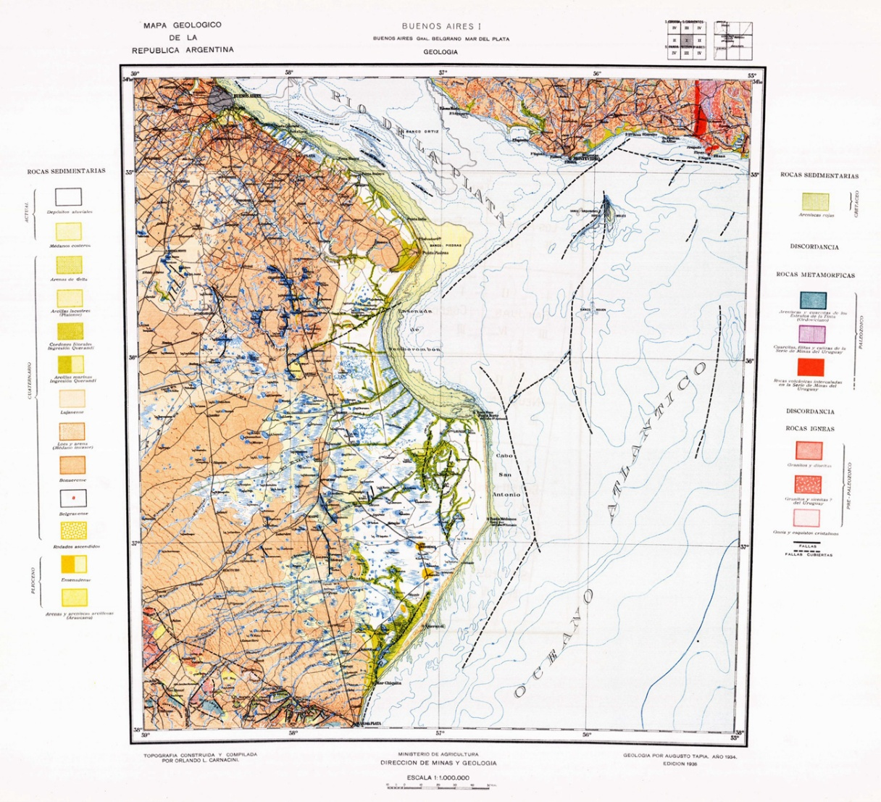
MAPA GEOLOGICO DE LA REPUBLICA ARGENTINA

Nombre: Buenos Aires I
Ubicación: Buenos Aires Gral Belgrano Mar del Plata.
Escala: 1:100.000
En el mapa se pueden encontrar 3 tipos de rocas:
Rocas metamorficas, rocas igneas y rocas sedimentarias.
Hay fallas y fallas cubiertas
Autor : Augusto Tapia (año 1934)

